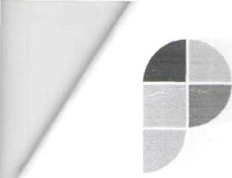

РОСРЕЕСТР

Федеральная служба государственной регистрации, кадастра и картографии Управление Росреестра по Ленинградской области

ПРЕСС-РЕЛИЗ

В Ленобласти на 32,4 **%** стали чаще арестовывать недвижимость

Управлением Росреестра по Ленинградской области за 9 месяцев 2017 года зарегистрировано 14 070 арестов, запрещений, иных ограничений, а за аналогичный период 2016 года - 10 630. Таким образом, число арестов, наложенных на недвижимое имущество в Ленинградской области, выросло на 32,4%.

Управление напоминает, что одной из причин, которая приводит к приостановлениям регистрации права, является наличие зарегистрированных арестов, установленных уполномоченными органами в отношении объектов недвижимости, являющихся предметом сделки. Подобная ситуация может возникнуть, если при заключении сделки граждане не позаботились о том, как обезопасить себя. Рекомендуем, перед совершением сделки заказывать выписку из ЕГРН, где будут указаны основные данные об объекте недвижимости и зарегистрированных правах на него, в том числе сведения об ограничении прав и обременении объекта недвижимости.

Управление Росреестра по Ленинградской области обращает внимание покупателей недвижимости на внимательность и бдительность при заключении сделок с недвижимостью; однако не редки случаи, когда сам продавец не знает о том, что на его имущество уже наложен арест. Управление получает данные по системе межведомственного электронного взаимодействия, посредством которой служба приставов направляет данные об арестах, наложенных на имущество судебным приставом в ходе принудительного исполнения решения суда о взыскании с него задолженности, и уже после этого владелец не имеет права распоряжаться своей недвижимостью

Кроме того, акты о наложении ареста на имущество могут быть приняты и направлены в регистрирующий орган до принятия решения по судебному делу в целях обеспечения сохранности имущества в текущем правовом состоянии.

Пресс-служба Управления Росреестра по Ленинградской области [47press_rosreestr@mail.ru](mailto:47press_rosreestr@mail.ru)